**TUGAS PENGGANTI PRAKTIKUM**

**ANALISIS ALGORITMA**



**Arif Rhizky Gilang Purnama 140810170030**

**PROGRAM STUDI S1 TEKNIK INFORMATIKA**

**FAKULTAS MATEMATIKA DAN ILMU PENGETAHUAN ALAM**

**UNIVERSITAS PADJADJARAN**

**TAHUN AJARAN 2018/2019**

Tugas:

Heap Sort

* Hitung kompleksitas waktu dan big O
* Jelaskan Step by Step
* Contoh soal minimal 6 inputan
* Running Time

**Heap Sort**

Heap sort adalah sebuah metode sorting (pengurutan) angka pada sebuah array dengan cara menyerupai binary tree, yaitu dengan cara memvisualisasikan sebuah array menjadi sebuah binary tree yang nantinya pada binary tree tersebut nilai pada masing-masing index array akan diurutkan. Pada heap sort terdapat 3 bagian yaitu Node, Edge, dan leaf dimana node itu adalah setiap index yang berada pada array, edge adalah garis yang menghubungkan tiap node dan leaf adalah setiap node yang tidak memiliki child node (node turunan). Selain itu juga ada yang bernama root yaitu node awal pada sebuah heap, berikut adalah ilustrasi dari bagian yang dimiliki oleh heap:

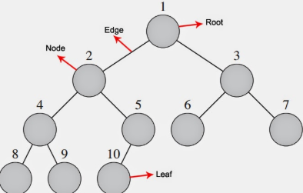

Heap tree terbagi menjadi 2 jenis yaitu ***Max-Heap*** dan ***Min-Heap***, dimana max-heap adalah kondisi heap tree yang memiliki nilai tertinggi berada di node root dan setiap child node memiliki nilai yang lebih kecil dari nilai yang dimiliki parent nodenya. Sedangkan pada min-heap adalah kondisi kebalikan dengan max-heap, pada min-heap nilai terkecil berada di node root dan setiap child node memiliki nilai yang lebih besar dari nilai yang dimiliki parent nodenya. Pada metode heap sort jenis heap tree yang digunakan adalah ***Max-Heap***.

Adapun proses dari Heap Sort:

* Pembentukan Heap
* Pengurutan Data pada Heap
* Pada pembentukan Heap adapun cara-caranya yaitu dengan,

